ACTIVIDAD
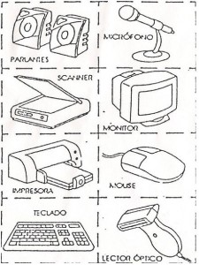
- Colorea las diferentes partes del computador y pégalo en el cuaderno de tecnología

